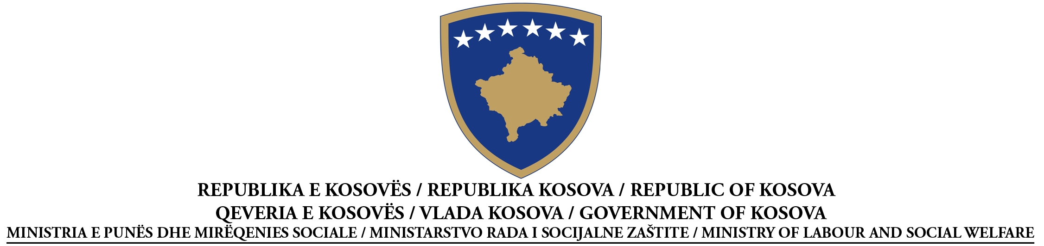

NJOFTIM PËR DHËNIE TË KONTRATËS
PUNË
Konform nenit 40.3 të Ligjit nr.02/L-99, Ligji për Prokurimin Publik në Kosovë, të shpallur me Rregulloren Nr.2007/20
Nr. i Prokurimit: 209/11/010/511
I AUTORITETI KONTRAKTUES: Ministria e Punës dhe Mirëqenies Sociale, Rr.”UÇK”nr.1,Prishtinë
II: LËNDA E KONTRATËS
II.1.1 Titulli i kontratës i dhënë nga autoriteti kontraktues: Ndërtimi i Qendrës për Aftësime Profesionale në Gjilan
III.1 LLOJI I PROCEDURËS
X E hapur E kufizuar E negociuar
III.2 KRITERET PËR DHËNIEN E KONTRATËS: Çmimi më i ulët
IV: DHËNIA E KONTRATËS
IV.4 Emri dhe adresa e operatorit ekonomik të cilit i është dhënë kontrata:
”Al Trade”dhe “Ada Consulting Group”, Adress: Prishtinë
IV.5 Informacione lidhur me vlerën e kontratës
Vlera e përgjithshme përfundimtare e kontratës: _599,976.00 € ______ (përfshirë TVSH)
V.1 ANKESAT
Çdo palë e interesuar mund të bëjë ankesë pranë Organit Shqyrtues të Prokurimit:
(shëno adresën e plotë): ___Rr.”Garibaldi”, p.n., Prishtinë________________________,
Në bazë të dispozitave të Pjesës VIII të Ligjit nr. 02/L-99, Ligji për Prokurimin Publik në Kosovë të shpallur me rregulloren nr. 2007/20.
Versioni i plotë i Njoftimit për dhënie të kontratës, është në dispozicion në: www.ks-gov.net/krpp

OBAVEŠTENJE O DODELI UGOVORA
RAD
Po članu 40.3 Zakona br. 02/L-99 o javnim nabavkama na Kosovu, objavljen Pravilnikom Br.2007/20
Br.Nabavke: 209/11/010/511
I: UGOVORNI AUTORITET: Ministarstvo Rada I Socijalne Zaštite, ul.” UČK”,br.1,Priština
II: PREDMET UGOVORA
II.1.1 Naslov ugovora koji je dodelio ugovorni autoritet: Izgradnja Centra za Stručno Osposobljavanje u Gnjilane
III.1 VRSTA PROCEDURE
X Otvorena Ograničena Pregovaranja
III.2 KRITERIJUMI ZA DODELU UGOVORA : Najniža cena
DEO IV: DODELA UGOVORA
IV.4 Ime I adrese ekonomskog operatera kojem je dodeljen ugovor:
”Al Trade”dhe “Ada Consulting Group”, Adress: Prishtina
IV.5 Informacije o vrednosti ugovora
Ukupna vrednost ugovora: 599,976.00 € (sa PDV-om)
V.1 ŽALBE
Svaka zainteresovana stranka može da preda žalbu Organu za Razmatranje Nabavki:
(adresa) _____Ul.”Garibaldi”,b.b., Priština_________________________________,
Na osnovu dispozicija Dela VIII Zakona br. 02/L-99 o javnim nabavkama na Kosovu, objavljen Pravilnikom Br.2007/20
Kompletna verzija Obaveštenja Ugovora je na raspolaganju: www.ks-gov.net/krpp

CONTRACT AWARD NOTICE
WORKS
According to Section 40.3 of Law No. 02/L-99, Law on Public Procurement in Kosovo, promulgated with
Regulation No.2007/20
Procurement No: 209/11/010/511
I: CONTRACTING AUTHORITY: Ministry of Labour and Social Welfare, Str.”UÇK”no.1,Prishtina
II: OBJECT OF THE CONTRACT
II.1.1 Contract title attributed by the contracting authority: Construction of Vocational Training Center in Gjilan
III.1 TYPE OF PROCEDURE
X Open Restricted Negotiated
III.2: CONTRACT AWARD CRITERIAS: Lowest price.
IV: CONTRACT AWARD
(In case of some parts given to some successful economic operators, repeat S.IV.4 and IV.5 for each lot)
IV.4 Name and addresses of economic operator to whom the contract has awarded:
”Al Trade”dhe “Ada Consulting Group”, Adress: Prishtina
IV.5 Information on value of contract
Total final value of contract: 599,976.00 € (including VAT)
V.1 COMPLAINTS
Any interested party may file a complaint to the Procurement Review Body,
(address): _____ str.”Garibaldi”, n.n, Prishtina ________________________,
According to the provisions of Title VIII of Law No 02/L -99, Law on Public Procurement in Kosovo, promulgated with Regulation 2007/20.
Full version of the contract award notice is available at: www.ks-gov.net/krpp

